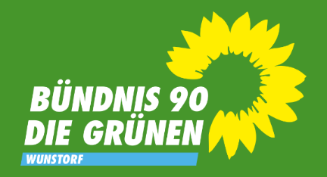  
Anne Dalig  
Fraktionsvorsitzende  
BÜNDNIS90/DIEGRÜNEN  
Tel. 05031 7002703  
[anne.dalig@gruene-wunstorf.com](file:///C:\Users\anned\Documents\Grüne%20Wunstorf\Fraktion%202021_2026\anne.dalig@gruene-wunstorf.com)  
04.11.2023

Sehr geehrter Herr Bürgermeister, lieber Carsten,

die Fraktion Bündnis 90 / Die Grünen beantragt, der Rat möge beschließen:

Die Verwaltung prüft,

• ob sich Wunstorf für das bundesweite Label „StadtGrün naturnah“ der Kommunen für biologische Vielfalt e.V. zertifizieren lassen kann

• nach erfolgter Prüfung wird im Bauausschuss Bericht erstattet

• nach einem positiven Prüfergebnis soll eine Bewerbung eingereicht werden.

Begründung:

Wunstorf ist dem Verein ‚Kommunen für biologische Vielfalt e.V.‘ im Jahr 2022 beigetreten.   
Bereits 56 Städte und Gemeinden aus ganz Deutschland haben die Auszeichnung „StadtGrün naturnah“ in Gold, Silber oder Bronze errungen.   
Es gibt vielfältige Möglichkeiten die biologische Vielfalt in der Stadt zu fördern, damit Menschen vor Ort erlebnisreiche bunte Wiesen, städtische Beete mit insektenfreundlichen Stauden, schattenspendende Bäumen und einheimische Sträucher für Vögel und Co. erleben können.   
Damit Kommunen bei der naturnahen Umgestaltung ihrer Stadtnatur fachliche Unterstützung bekommen und ihre Erfolge präsentieren können, gibt es das bundesweite Label „StadtGrün naturnah“.   
Es unterstützt die teilnehmende Kommune bei:   
- der ökologischen Aufwertung von Grünflächen  
- das Engagement der Stadt sichtbar zu machen durch bundesweite Öffentlichkeitsarbeit   
- Werbung für mehr Akzeptanz  
- Teilnehmende Kommunen erhalten außerdem kostenfrei Materialien zur Öffentlichkeitsarbeit   
- der Entdeckung eigener Stärken und Potentiale durch die im Rahmen des Label-Verfahrens vorgesehene Bestandserfassung mit Darstellung von Handlungsspielräumen   
- der Mobilisation lokaler Akteure mit Vor-Ort-Termin und Begutachtung ausgewählter Grünflächen & Moderation eines Workshops   
- Vernetzungstreffen mit Fachvorträgen und Möglichkeit zum Austausch mit anderen Kommunen  
- Vergabe des Labels im Rahmen einer öffentlichkeitswirksamen Preisverleihung